«ҚАЗАҚСТАНДЫҚ САЛАЛЫҚ  БІЛІМ ЖӘНЕ ҒЫЛЫМ ҚЫЗМЕТКЕРЛЕРІНІҢ КӘСІПТІК ОДАҒЫ»  ҚОҒАМДЫҚ БІРЛЕСТІГІ | 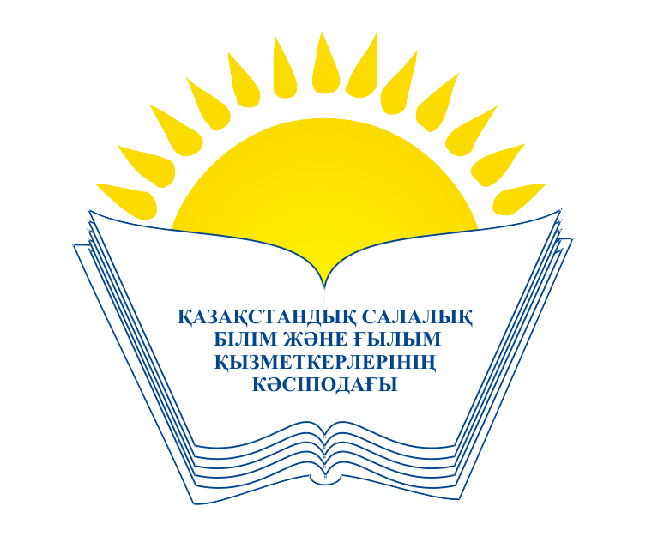 | ОБЩЕСТВЕННОЕ ОБЪЕДИНЕНИЕ  «КАЗАХСТАНСКИЙ ОТРАСЛЕВОЙ ПРОФЕССИОНАЛЬНЫЙ СОЮЗ РАБОТНИКОВ ОБРАЗОВАНИЯ И НАУКИ»

АТҚАРУ КОМИТЕТІ ИСПОЛНИТЕЛЬНЫЙ КОМИТЕТ

ҚАУЛЫ ПОСТАНОВЛЕНИЕ

15.04.2020 жыл № 2, 4-т.

Білім және ғылым саласы ұйымдарындағы
2019 жылғы ұжымдық шарттық кампаниялардың
қорытындысы және әлеуметтік әріптестік тиімділігін
әрі қарай арттыру жөніндегі кәсіподақ ұйымдарының
міндеттері туралы

Кәсіподақ төрайымының орынбасары В.Ф. Беженаровтың «Білім және ғылым саласы ұйымдарындағы 2019 жылғы ұжымдық шарттық кампаниялардың қорытындысы және әлеуметтік әріптестік тиімділігін әрі қарай арттыру жөніндегі кәсіподақ ұйымдарының міндеттері туралы» ақпаратын тыңдап және талқылай отырып, Қазақстандық салалық білім және ғылым қызметкерлері кәсіподағының Атқару комитеті ҚАУЛЫ ЕТЕДІ:

1. Кәсіподақтың мүшелік ұйымдары Кәсіподақтың XIV Съезімен 2019 жылғы 9 қазанда қабылданған Қазақстандық салалық білім және ғылым қызметкерлері кәсіподағының 2019-2024 жылдарға арналған қызметінің Бағдарламасын орындауға бағытталған білім және ғылым саласында әлеуметтік әріптестікті дамыту жұмысының тиімділігін арттыру жөнінде шаралар қабылдасын.
2. 2020 жылы білім және ғылым саласында әлеуметтік-еңбек қатынастарын шарттық реттеу тиімділігін талдай отырып, аймақтық салалық келісімдерді кешенді сараптау жүргізу жүзеге асырылсын.
3. Кәсіподақ органдары 2021-2023 жылдарға арналған түрлі деңгейлердегі әлеуметтік әріптестік актілерін жасау жөнінде келіссөздерді бірыңғай мерзімде бастасын:
- салалық келісім: 2020 жылғы қараша-желтоқсан;
- салалық аймақтық келісімдер: 2020 жылғы желтоқсан – 2021 жылғы қаңтар;
- ұжымдық шарттар: 2021 жылғы қаңтар-ақпан.
4. Кәсіподақ Кеңесінің аппараты 2020 жылғы 1 қыркүйекке дейін мүшелік ұйымдарды қолданыстағы заңнама мен мүмкін болатын қауіптерді ескере отырып, аймақтық салалық келісімдердің және ұжымдық шарттардың макеттерімен қамтамасыз етсін.
5. Осы қаулының орындалуын бақылау Кәсіподақ төрайымының орынбасары В.Ф.Беженаровқа жүктелсін.

Төрайым А. Мұқашева

